**LIKOVNA UMETNOST, 2. RAZRED 11.12.2020**

SLIKANJE – trdi slikarski materiali: Barvna ploskev, slika: motiv – snežak iz barvnega papirja

TRDI SLIKARSKI MATERIALI: BARVICE, VOŠČENKE, KREDE, OGLJE, BARVNI PAPIR

SLIKA Z BARVNIM PAPIRJEM:

KOŠČKE BARVNEGA PAPIRJA/BARVNE POLOSKVE (KI GA TRGAŠ ALI IZREŽEŠ) OBLIKUJEŠ V KOMPOZICIJO IN JO NALEPIŠ.

PRIMER SLIKE Z LEPLJENJEM BARVNIH PLOSKEV: 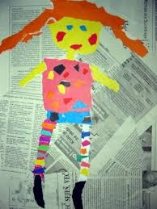 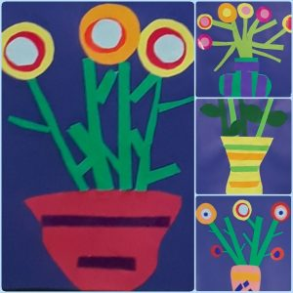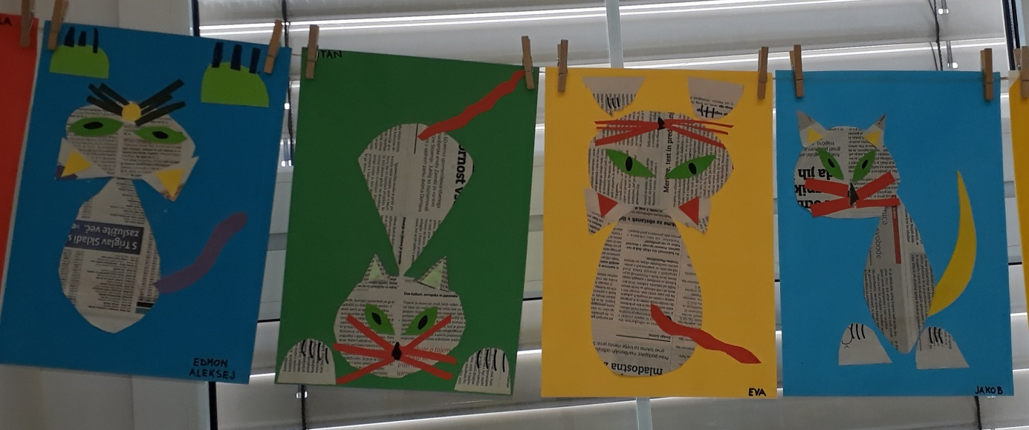

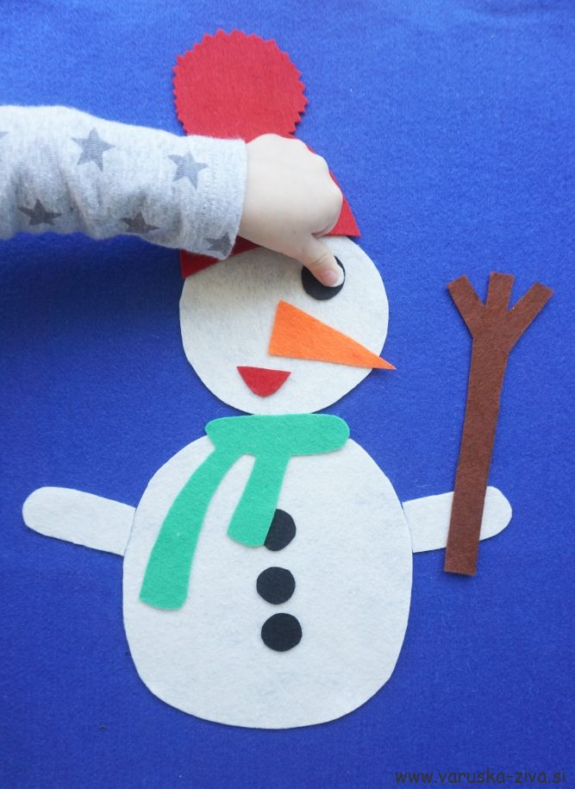

SLIKO SNEŽAKA IZDELAJ IZ BARVNEGA PAPIRJA. ČE NIMAŠ BARVNEGA PAPIRJA, UPORABI ČASOPISNI PAPIR IN PAPIR IZ REKLAM.

**POŠLJI MI FOTOGRAFIJO TVOJEGA SNEŽAKA.**

**SOCIALNO UČENJE**

**OBRISI**

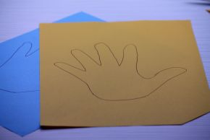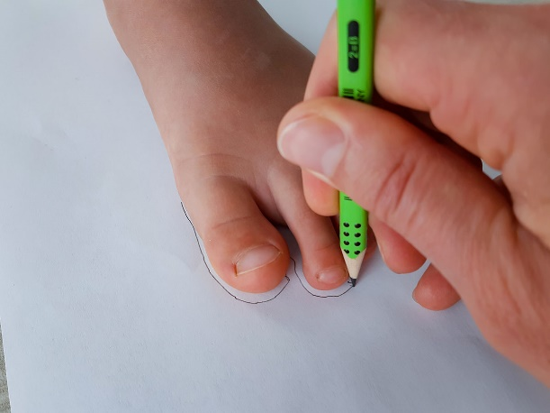

*PRIPOMOČKI:* Veliki listi, svinčniki, barvice, flomastri.

*OPIS IGRE:* Po tleh nalepimo liste različnih barv. Vsi, ki sodelujejo pri igri, tečejo po prostoru in ob tem jih spremlja glasba (kakršnakoli). Paziti morate na to, da ne stopite na liste. Ko glasba utihne (nekdo stiša glasbo), hitro stečete do lista in obrišete svojo dlan, stopalo, lahko nogo svojega prijatelja, celoten obris prijatelja. Ko zaslišite glasbo, spet tečete naprej. Tako ustvarjate posebne slike, ki si jih na koncu tudi ogledata in razstavite. Če pa imate to možnost in če vreme sodeluje, pa lahko namesto listov uporabite asfaltna tla in rišete s kredami.

Zabavajte se! 